Instrucciones Robot Porota

Para llevar adelante el proceso de creación del Robot Porota, se deben ejecutar dos etapas, con todos los pasos que las mismas implican: primeramente, la realización del código y, secundariamente, la formación de la estructura física del robot.

- Realización del código.

Para realizar el código del “Robot Porota” utilizaremos el programa “MakeCode”, de Microsoft. A continuación, detallaremos los pasos requeridos para crearlo:
- Crear un nuevo proyecto: Abre MakeCode y selecciona en la opción denominada “Nuevo Proyecto”
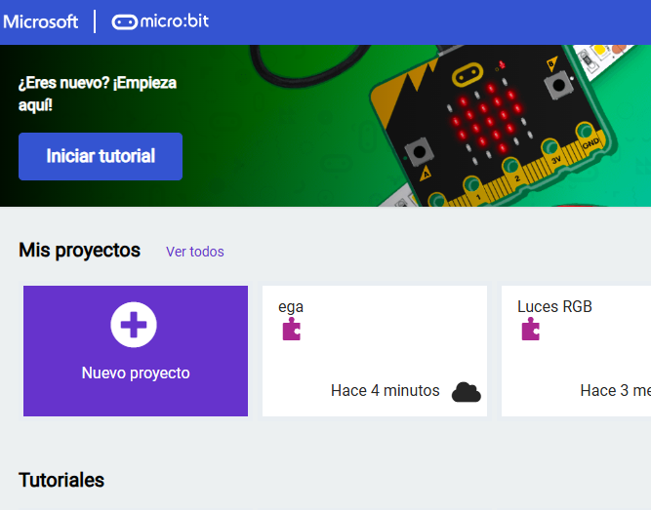
- Configuración de los sensores internos y externos, y actuadores internos y externos (Sonido, De Movimiento, Botón A, Botón B, en relación con las leds de la Micro-Bit y leds externas, Servomotor en relación con el sensor de luz)
- Sonido:
- Ir a la categoría “aporte” y seleccionar el bloque llamado “on quiet/loud sound” y colocar dos de esos bloques. Que uno de estos bloques diga “on loud sound” y que el otro diga “on quiet sound”
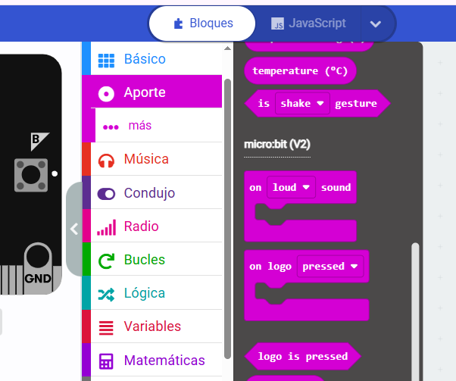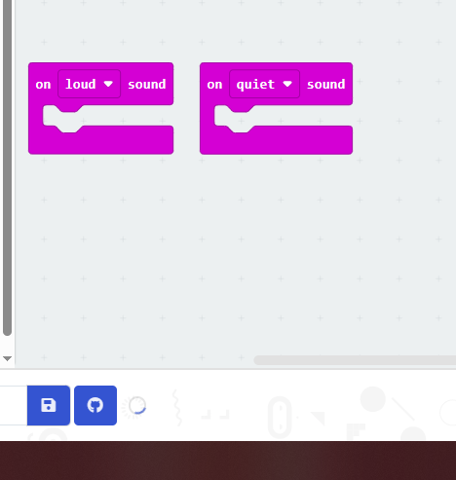
2) Ir a la categoría “patas” y seleccionar el bloque “digital write pin” y seleccionar diez de ellos e ingresar 5 dentro de cada bloque de “on loud/quiet sound”. Al ser 5 pines ubicados dentro de 2 bloques, en el componente del bloque que te permite vincularlo a alguno de los pines de la MicroBit, a cada uno de los 5 bloques les colocaras un pin distinto, comenzando por P0, luego P1, P2, y así sucesivamente. En el caso de los bloques de “digital write pin” ubicados en el bloque del “on loud sound”, les colocaras un valor numérico de 1, en tanto que en aquellos bloques de “digital write pin” que se hallan en el bloque de “on quiet sound”, les colocarás un valor numérico de 0.

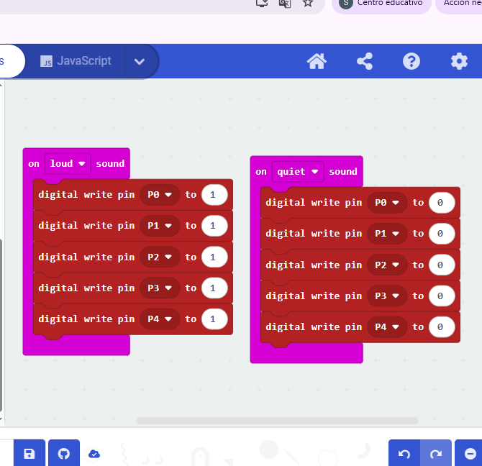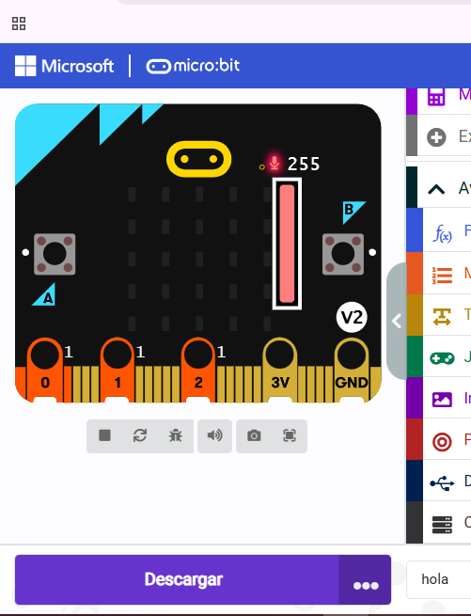

b) De Movimiento:
- Ir a la categoría “aporte” y seleccionar el bloque “on shake”.
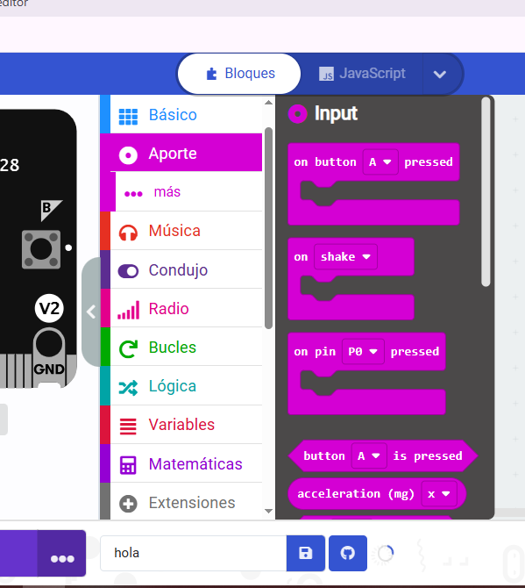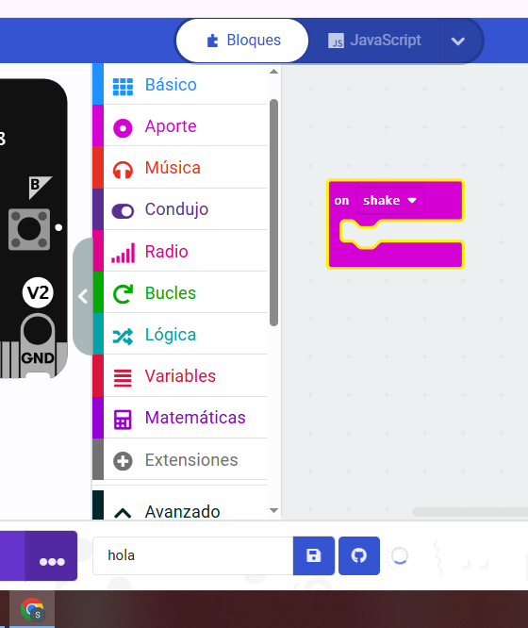
- Ir a la categoría “básico” y seleccionar 2 veces el bloque “leds” y 4 veces el bloque “show icon”. Ubicarlos en dicho orden dentro del bloque “on shake” y seleccionar e imitar las imágenes e ilustraciones elegidas para el bloque “leds” y, en el caso del bloque “show icon”, elegir primero la imagen de la cruz, luego la imagen que solo presenta bordes en sus márgenes, luego el rombo y, por último, el corazón.
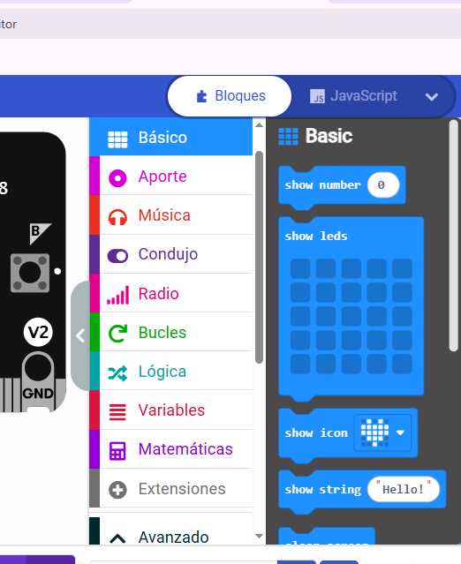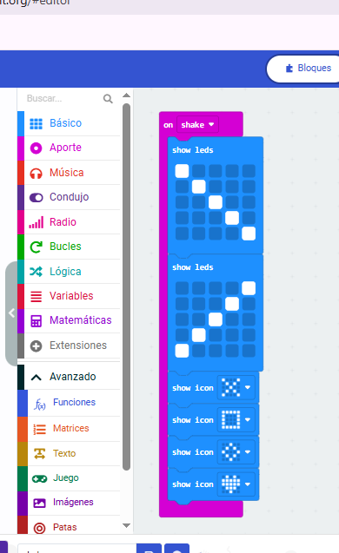
c) Botón A, Botón B:
- Ir a la categoría “aporte” y seleccionar 3 veces el bloque “on button A/B/A+B pressed” y a cada uno de ellos coloca un valor distinto. Es decir, al primer bloque colócale “on button A pressed”, al segundo “on button B” pressed, y al último, on “button A+B” pressed.

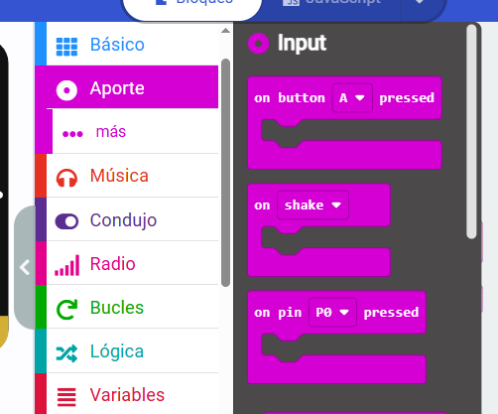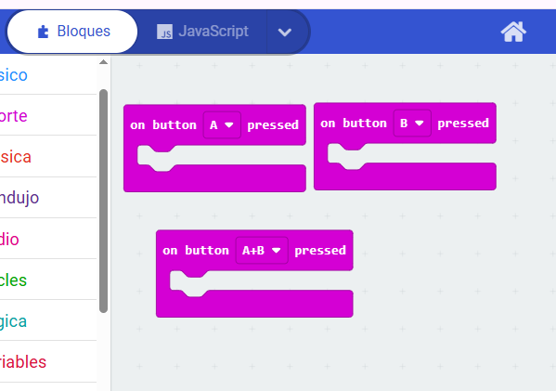
- Ir a la categoría “básico” y seleccionar 3 veces el bloque “show icon”. Para uno de ellos, seleccione una carita feliz, para otro una carita triste y, para el último, un corazón. Ubica cada uno de estos bloques dentro del bloque del “on button A pressed”, “on button B pressed” y “on button A+B pressed”, respectivamente.
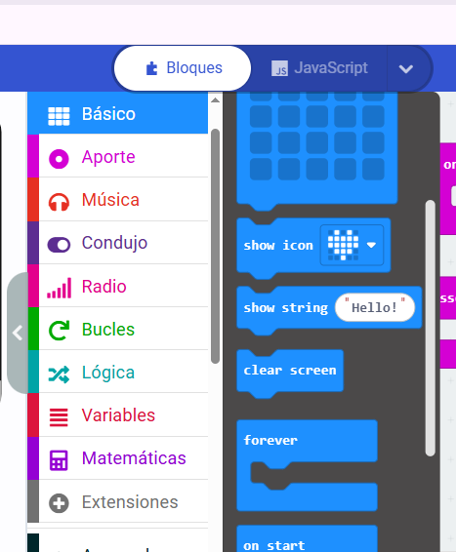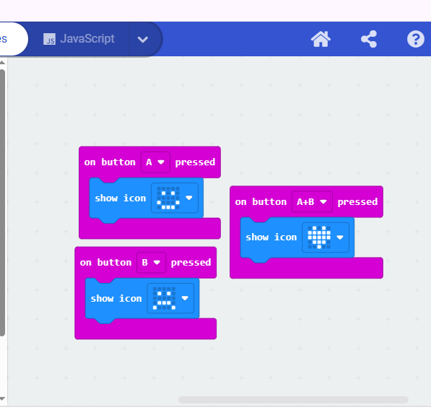

d) Servomotor:
- Ir a la categoría “básico” y seleccionar el bloque “forever”.
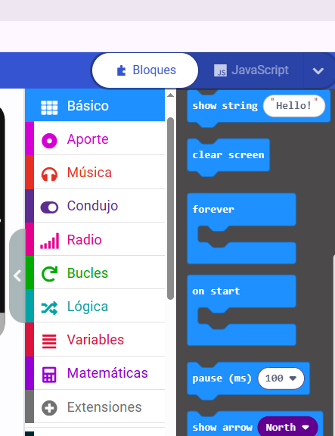
- Ir a la categoría “lógica” y seleccionar los siguientes bloques: “if true/false then”, “0=0” (este seleccionarlo dos veces)
- Ir a la categoría “extensiones” y descargar la llamada “servo”
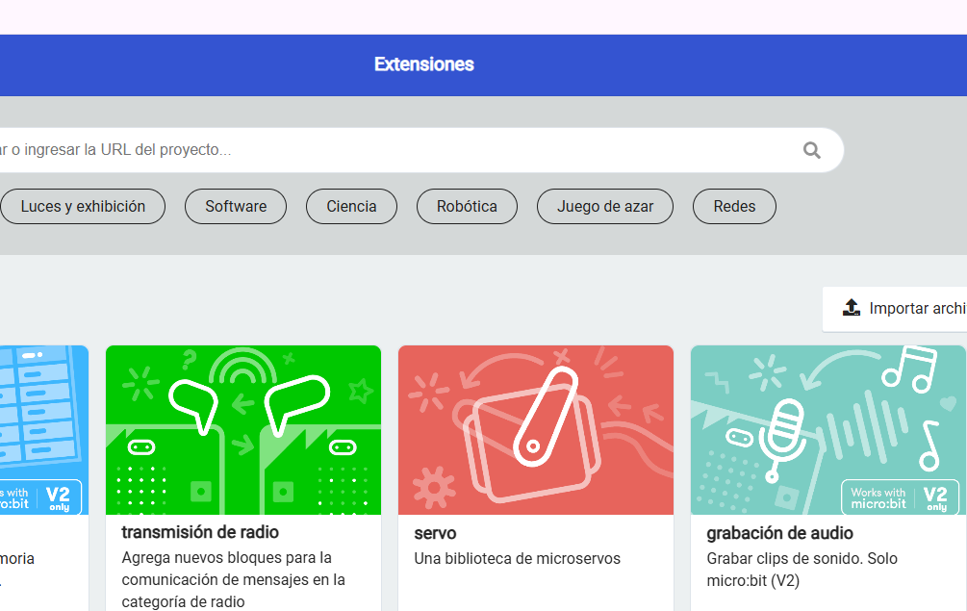
- Ir a la nueva categoría de “servos” y seleccionar el bloque “ser servo P0 angle to 90°”, dos veces.
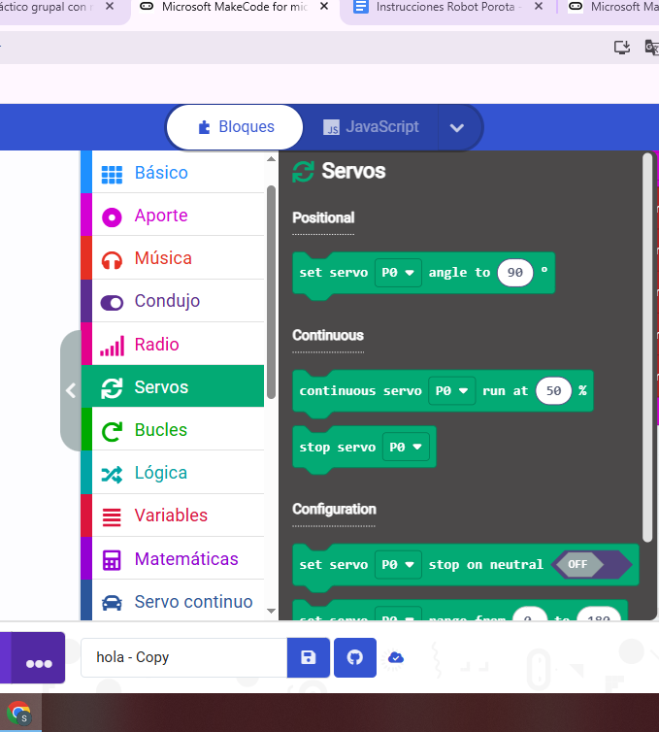
- Ir a la categoría “aporte” y seleccionar el bloque llamado “light level”, dos veces.

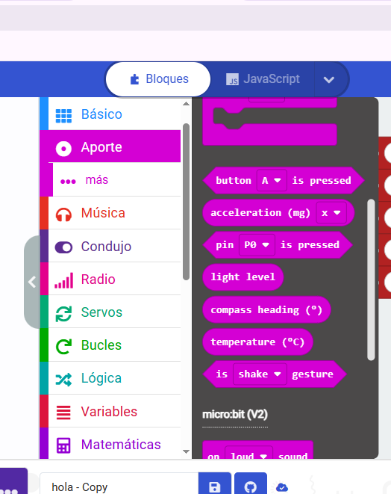

- Dentro del bloque “forever”, colocar el bloque “if true/false then”, y reemplazar el componente “true/false” por el bloque “0=0” y, dentro del primer 0, ingresar el bloque “light level”. Debajo del bloque “if light level =0 then”, colocar el bloque de “set servo P1 angle to 90°”, pero modificar el grado del ángulo a 180°. Luego, pulsar el botón “más” para extender el bloque de “if true/false then” y, una vez extendido, colocar nuevamente el bloque de “0=0” para reemplazar al componente de “true/false” pero, en el segundo cero, colocar un valor numérico de 50, y reemplazar al primer 0 por el bloque de “light level”. Nuevamente, debajo del bloque de “else if light level =50 then”, colocar el bloque de “set servo P1 angle to 90°”, pero modificar el valor del grado a 0°.

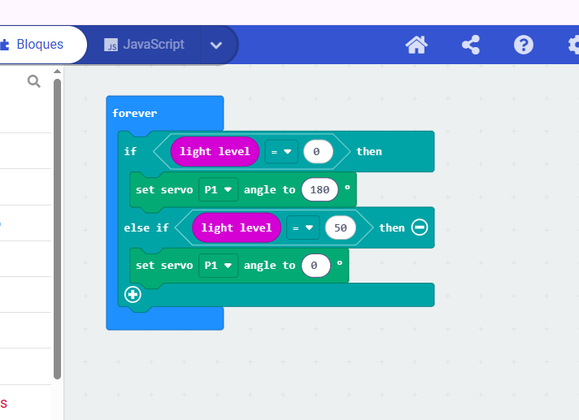

b) Fabricación del robot.

- Básicos del Microbit
  - Conectar el Microbit al adaptador
  - Conectar el adaptador a la placa
  - Conectar un cable negro que vaya desde el ultimo negativo izquierdo al ultimo negativo de la derecha
  - Conectar un cable que vaya desde ground (GND) al negativo de la derecha
- Para conectar las led
  - Conectar 4 cables a los lugares desde el 1 al 4 (para mejor orientación utiliza los 4 cables de distintos colores)
  - Conectar 4 led chiquitos con un cuadrado de distancia de separación entre uno y otro.
  - Conectar cada cable con una led distinta (con la parte del cable libre se la conectas al cuadrado al lado de la patilla más larga de la led que es el ánodo)
  - Conectar a cada led una resistencia a tres cuadraditos del lado de la patilla más corta (cátodo) y su otra parte al negativo más cercano.
- Conecta el Microbit a una computadora con el código a través del cable USB
- ¡Disfruta de todas las funciones del robot Porota!

PARA MAS INFORMACIÓN ACERCA DE QUE FUNCIONES CUMPLE TODO ESTO LEER LA DESCRIPCIÓN

